Communiqué aux médias

L'agriculture biologique peut-elle améliorer les rendements et les revenus des petits exploitants agricoles en Afrique?
L’agriculture biologique a le potentiel d’améliorer considérablement à la fois les rendements des cultures et les revenus des petits exploitants en Afrique subsaharienne. C’est ce que montre une étude collaborative originale, menée par l’Institut de recherche de l’agriculture biologique (FiBL) et ses partenaires, qui vient d’être publiée dans la revue scientifique de renom Global Environmental Change. Cette étude met également en évidence les difficultés à tirer pleinement parti de ce potentiel mentionné en conditions réelles et la nécessité d’une mise en œuvre sur des bases saines.
(Frick, 06.09.2021) Il y a un débat controversé pour savoir si l'agriculture biologique peut contribuer à la sécurité alimentaire et au développement rural en Afrique. L'étude publiée récemment apporte de nouvelles preuves scientifiques du potentiel de l'agriculture biologique. L'étude sans précédent souligne:
- Les différentes formes d’agriculture biologique en Afrique subsaharienne en conditions réelles.
- Elle inclut un échantillon de taille suffisante (1645 exploitations), fournit des données détaillées sur une période de deux ans et permet des comparaisons scientifiquement rigoureuses avec un groupe contrôle comparable utilisant des pratiques agricoles conventionnelles.
Pour la première fois, une étude montre ainsi clairement les performances des différentes formes d’agriculture biologique dans diverses conditions réelles en Afrique subsaharienne, ainsi que leur niveau de contribution au développement durable.
En conclusion, lorsqu’elle est mise en œuvre correctement, l’agriculture biologique peut doper la productivité et accroître fortement les revenus agricoles tout en contribuant au développement durable en Afrique. Toutefois, elle n’est certainement pas la solution miracle pour résoudre les problèmes de sécurité alimentaire dans les pays d’Afrique subsaharienne. La mise en œuvre de l’agriculture biologique dans les petites exploitations en particulier est complexe et source de nombreux échecs si les agriculteurs n'ont pas les capacités de mettre en œuvre de bonnes pratiques de gestion biologique comme la rotation des cultures, le compostage et les systèmes de cultures mixtes.
Cette étude a révélé les nombreuses formes différentes de pratiques agricoles biologiques en Afrique subsaharienne et contribuera à l'élaboration de politiques et d'un soutien ciblé pour une agriculture durable et la sécurité alimentaire en Afrique subsaharienne.
Télécharger l’article
La version en accès libre de l’article intitulé How is organic farming performing agronomically and economically in sub-Saharan Africa? est désormais disponible en ligne à l’adresse suivante: https://authors.elsevier.com/sd/article/S0959-3780(21)00104-7.
Contacts au FiBL
- Christian Schader, responsable du groupe Durabilité, FiBL Suisse
Tél.: +41 62 865 04 16, courriel: christian.schader@fibl.org
- Irene Kadzere, chercheuse, FiBL Suisse
Tél.: +41 62 865 72 76, courriel: irene.kadzere@fibl.org
- Seraina Siragna, responsable de la communication, FiBL Suisse
Tél.: +41 62 865 63 90, courriel: seraina.siragna@fibl.org
Contacts au Ghana
Irene S. Egyir, professeure, Department of Agriculture Economic and Agribusiness, College of Basic and Applied Sciences, University of Ghana, Legon, Accra, tél.: +233 240932768, courriel: ireneegyir@yahoo.com
Contacts au Kenya
Anne W. Muriuki, directrice de centre, Kenya Agricultural & Livestock Research Organization (KALRO), Food Crops Research Centre, Kabete (NARL), Nairobi, Kenya, tél.: +254 20 2464435, courriel: muriukianne@gmail.com
Liens
Cette étude en ligne : https://www.sciencedirect.com/science/article/pii/S0959378021001047
Projets de recherche ProEcoAfrica:
https://www.proecoafrica.net/pea-home.html
Vidéo
Version courte: https://www.youtube.com/watch?v=H9t-1-OZHIA
Version longue: https://www.youtube.com/watch?v=7JbfkXf4DKs
Bibliographie
Schader, C., Heidenreich, A., Kadzere, I., Egyir, I., Muriuki, A., Bandanaa, J., Clottey, J., Ndungu, J., Grovermann, C., Lazzarini, G., Blockeel, J., Borgemeister, C., Muller, A., Kabi, F., Fiaboe, K., Adamtey, N., Huber, B., Niggli, U., Stolze, M. (2021) How is organic farming performing agronomically and economically in sub-Saharan Africa? Global Environmental Change, 102325.
Ce communiqué aux médias sur Internet
Vous trouverez ce communiqué de presse, y compris des images, sur Internet à l’adresse suivante: https://www.fibl.org/fr/infotheque/medias.
Partenaires
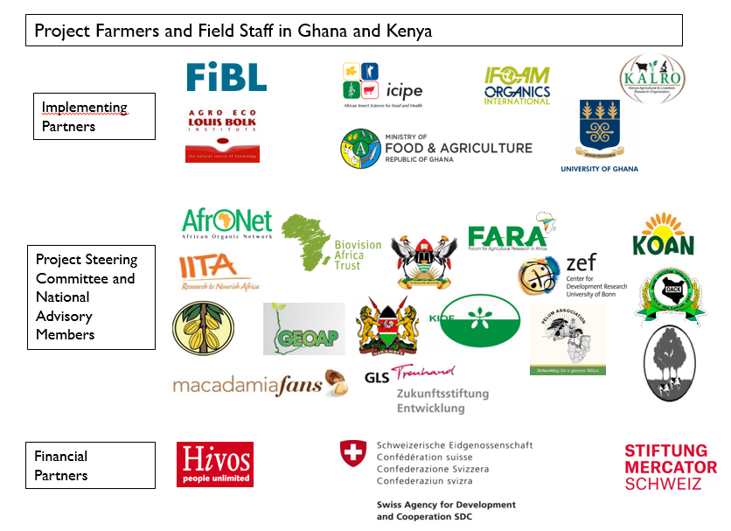

À propos du FiBL
L’Institut de recherche de l’agriculture biologique FiBL est l’un des principaux instituts de recherche mondiaux dans le domaine de l’agriculture bio. Les points forts du FiBL sont la recherche interdisciplinaire, l’innovation en collaboration avec les agricultrices et agriculteurs et le secteur alimentaire, ainsi qu’un transfert rapide des connaissances. Le Groupe FiBL réunit à l’heure actuelle le FiBL Suisse (fondé en 1973), le FiBL Allemagne (2001), le FiBL Autriche (2004), ÖMKi (institut de recherche hongrois sur l’agriculture biologique, 2011), le FiBL France (2017) et le FiBL Europe (2017), qui représente les cinq instituts nationaux. Environ 280 collaborateurs travaillent sur les différents sites.
www.fibl.org

